

**КОЛЛЕДЖ КОСМИЧЕСКОГО МАШИНОСТРОЕНИЯ И ТЕХНОЛОГИЙ**

**Лабораторная работа №33**

**Работа с макетами и формами в режимах: "Конфигуратор" и "1С: Предприятие"**

по дисциплине «Эксплуатация и модификация информационных систем»

Выполнил: студент группы ИС2-19

Петров Антон Владимирович

Проверил:

Фатеев Д.И.

2022г., г. Королев

**Цель работы:** научиться работать с формами в режимах «Конфигуратор» и «Отладка» в «1С:Предприятие».

**Ход работы:**

1. По завершению установки, создаём новую информационную базу с шаблоном «Бухгалтерия».

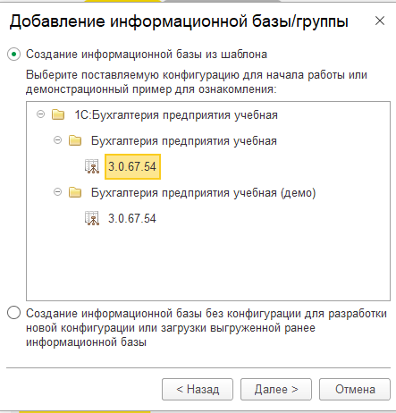

1. Создаём организацию. Для этого переходим в режим отладки, во вкладке «Главное» и отделении «Настройки», нажимаем на «Организации». В открывшемся окне нажимаем «Создать». Вид организации выбираем «Юридическое лицо».

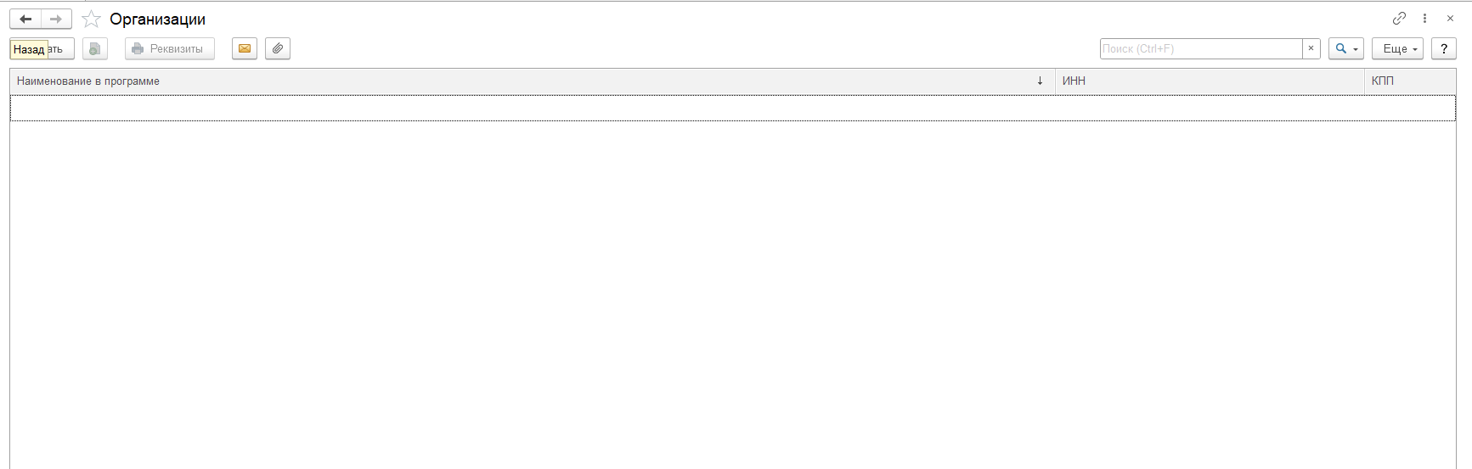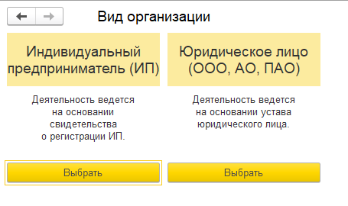

1. Здесь выбираем общую систему. Заполняем данные, соответственно заданию.

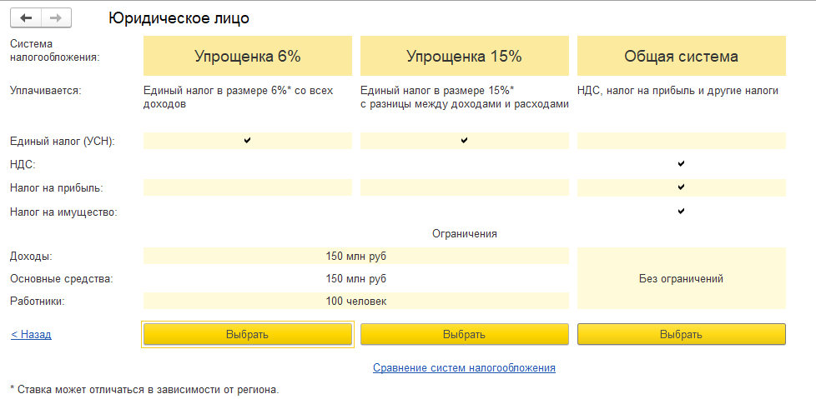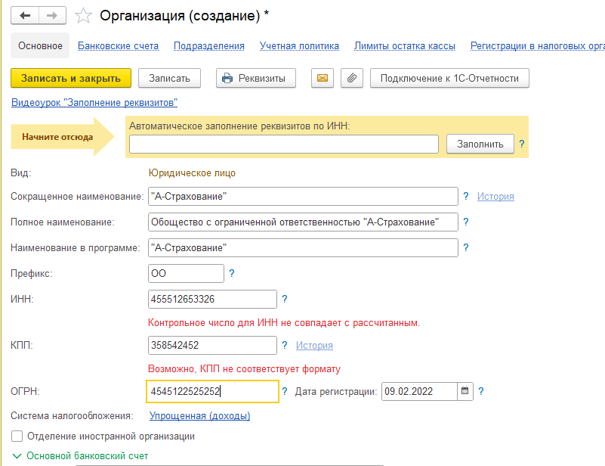



1. Настраиваем учётную политику, соответственно заданию

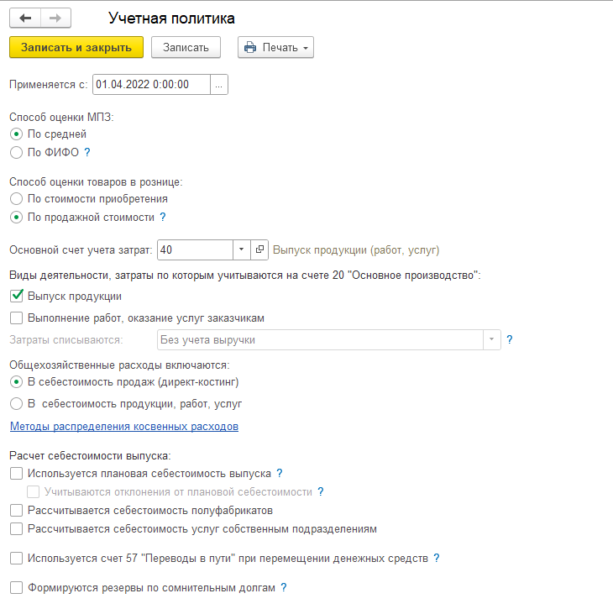

1. Вводим начальные остатки по средствам организации:

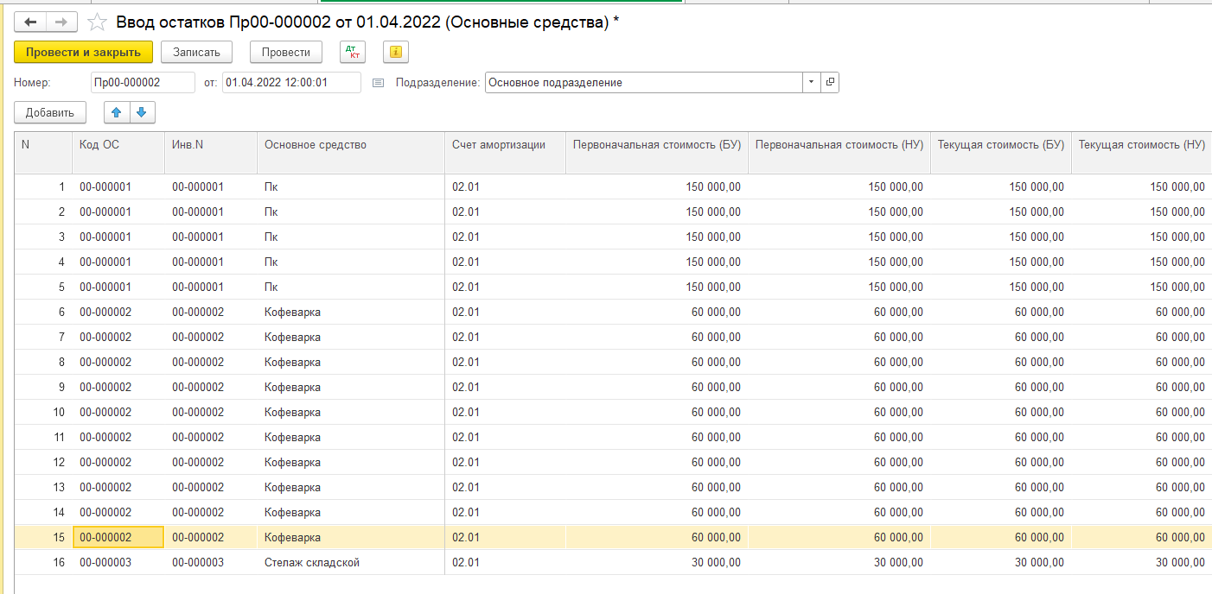

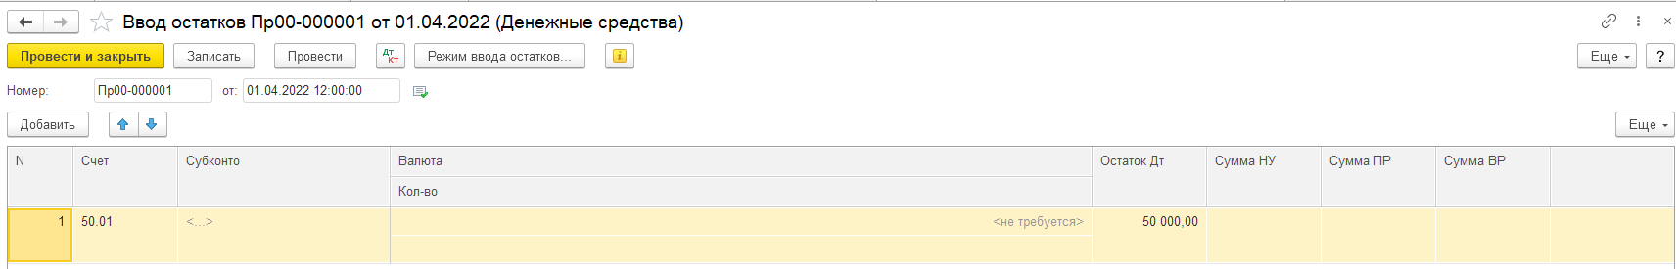

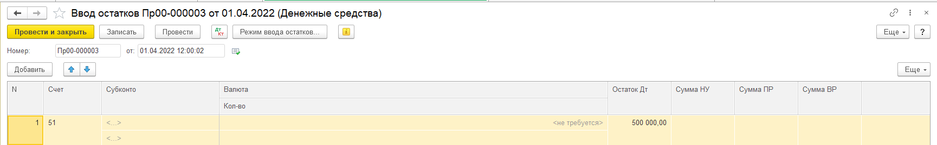

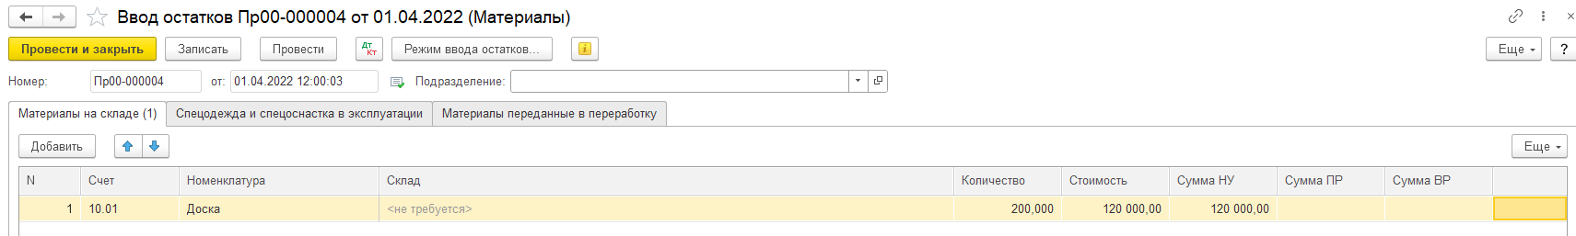

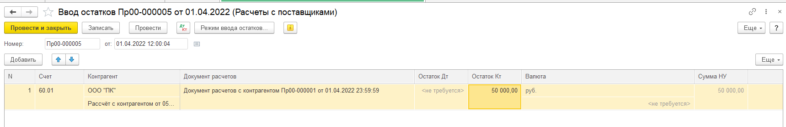

**Вывод:** мы научились работать с формами и макетами в программной платформе «1С:Предприятие».